青岛万林到家产业控股有限公司

企 业 质 量 信 用 报 告

2018年12月30日

前 言

一、编制规范
（1）内容客观性声明：
公司本着依法经营、用心服务、科学发展、环境保护、节能减排、安全服务、质量第一等方面的信息，旨在使社会各界了解青岛万林到家产业控股有限公司的社会责任的理念和工作开展情况，听取各界意见，接受监督，改进工作。编制2016年度企业质量信用报告。
- 报告组织范围：
青岛万林到家产业控股有限公司 。
（3）报告时间范围：
2018年1月1日至2018年12月31日。
（4）报告数据说明：
本报告数据来自公司内部统计。
（5）报告发布周期：
青岛万林到家产业控股有限公司质量信用报告为年度报告。

二、总经理致辞
亲爱的万林家人：
您好！我衷心欢迎您成为青岛万林到家产业公司中的一员。因为您的加入，会给公司带来宝贵的财富，您的个人能力的发展，将成为公司实现可持续发展的基础。
万林已经走过28年的历程了。1991年，它在青岛市莱西市朴木乡从零起步，历经艰辛与坎坷，一步一步地走到了今天，目前已逐步发展成为一个以医养结合养老服务业务为核心，集旅居、养生、医疗、养老、居家、产品等六大板块为一体的连锁发展企业。在这个发展过程中，万林就像一个大家庭，万林的员工作为“家人”，始终是公司的财富。为此，我热切地盼望着您能融入万林这个大家庭，我们一块努力、一同成长、一起去实现我们的梦想。
人的生命是有限的，而生命的意义则是无限的，它不仅仅是工作、家庭、财富，还有健康、幸福、奉献、责任，还要体现每个人的人生价值。一个企业也是如此，它的价值决不仅仅是赚钱、发展，最重要的是要体现公司的社会责任感，通过回报社会、回报“家人”，给社会、给万林人带来幸福和欢乐。

三、企业简介
青岛万林到家产业控股有限公司是由青岛言林健康产业管理有限公司更名而来，是一家集旅居、养生、医疗、养老、居家、产品等六大板块为一体的连锁发展企业，母公司是青岛万林健康产业集团。“万林养老”是山东省服务名牌。
青岛万林到家产业控股有限公司虽然注册于2014年，其已经有23年的发展历史，是国家智慧健康养老示范企业、山东省医养结合示范单位，曾获得“山东省2017十大服务品牌”、“青岛市敬老文明号”荣誉称号，1997年创办了莱西市言林医院，“言林医院”是青岛市著名商标；2018年公司在青岛蓝海股权交易中心新四板挂牌。目前运营有三家医院，两家养老院，三家诊所，一家居家养老服务公司，目前医养结合养老服务床位有1500张，居家养老床位500床。终身院长李言林从1969年开始专注于脑血管病业务；其独创的“言林补肾养脑三结合疗法”治疗脑血管病，加上使用言林脑血管病医院院内中药制剂（山东省食品药品监督局1998年批准）系列中药产品，治愈了上万名脑血管病患者，疗效显著，口碑好。
公司正积极探索以机构“医养结合”为核心，社区健康养老服务为纽带、居家养老服务为重点的“万林模式”，以“万林智慧健康养老服务平台”为技术支撑，实现机构、社区、居家医养康相融合的发展模式，逐步建立起从旅居乐老、健康养生、老年产品提供，医养康护、到失智延缓、脑血管病预防、治疗、康复，临终关怀等健康管理服务体系，重点实现以老人家庭为单位的全人全生命周期的一站式健康管理服务体系。
公司愿景：
实现共享、共盈的万林发展
释义：所谓共享是全体万林人在万林的平台上不断成长，共同分享公司发展的成果；使我们的客户都能享受到快乐、健康、有尊严的生活；所谓共盈，是万林希望资源整合、强强联合，达到合作多赢。
公司发展目标：
让企业健康的活着，第一个目标是让公司持续发展60年！
释义：健康的活着就是要让企业健康可持续发展，60年为一个奋斗目标，60年需要几代万林人为之努力。
发展战略：
树品牌、搭平台、先做模板，后做连锁
释义：未来的竞争是人才的竞争，品牌发展的基础是服务，通过培养团队提供专业化、标准化、亲情化的服务而树立树立品牌；万林的平台对内以“小老板”机制为动力，为所有万林人搭建了自我实现的平台，人人都是企业的小老板，能力越大创造的价值越大；对外是合作发展的平台，通过强强联合不断满足服务对象的多层次、多元化需求，公司的所有业务板块只有形成了可复制推广的成功模板才具备向外连锁发展的基础，未来的发展是连锁发展。
万林文化精髓：
核心价值观：德行天天
企业文化核心：家文化、孝为先
企业精神：不忘初心、用心做事、坚韧不拔、与时俱进
医养板块的运营模式
聚焦主业、突出重点、形成特色、轻资产运营、品牌化连锁
释义：聚焦养老服务这一主业，未来发展的重点是居家养老，突出医养结合重点，形成以脑血管病治、康、防一条龙、睡眠改善、肠道菌检测调理三个核心业务的健康管理服务特色，整合其他服务内容的全人全生命周期的健康管理服务体系，通过模板复制、合作加盟、轻资产运营的方式实现连锁化发展。
报告正文

四、企业质量理念
质量目标：护理事故率为零，客户满意率98.7%。
质量方针：以老人为中心，精细化，零缺陷，守法规保安全，持续不断的改进、提高。
公司每季度进行质量目标分解，每年根据制定的年度审核计划进行全方位内审，每年进行管理评审，不断的对质量目标适用性进行评估。

五、内部质量管理
公司的内部管理由总经理全面负责，主要体现在现场管理、服务过程管理、设备管理和人员管理四个方面。
- 现场管理
主要对服务现场的卫生、设备、台帐、安全几个方面进行检查，出现问题出具整改通知单按规定时间整改完毕，由相关人员复查考核。现场执行5S管理：
1）改善和提高企业形象
整齐、整洁的工作环境，让老人心情舒畅；同时，由于口碑的相传，企业成为其它公司的学习榜样，从而大大提高企业的威望。
2）促成效率的提高
良好的工作环境和工作氛围，再加上很有修养的合作伙伴，员工们可以集中精神，认认真真地干好本职工作，大大地提高效率。
3）改善库存周转率
需要时能立即取出有用的物品，可以极大地减少那种寻找所需物品时，所滞留的时间。因此，能有效地改善物资在库房中的周转率。
4）保障安全运营
严格执照消防安全责任，严格按照服务流程及操作规范执行，制定完善的应急预案，意外事件的发生会相应地大为减少，安全就会有了保障。
6）降低服务成本
一个企业通过实行或推行5S，它就能极大地减少人员、设备、场所、时间等这几个方面的浪费，从而降低服务成本。
7）改善员工的精神面貌，使组织活力化
可以明显地改善员工的精神面貌，使组织焕发一种强大的活力。员工都有尊严和成就感，对自己的工作尽心尽力，并带动改善意识形态。
2、服务过程管理

根据养老服务规范和《管理制度汇编》的要求，结合实际情况，编制服务过程质量控制图表和内控质量指标。运用数理统计方法，掌握质量波动规律，不断提高预见性和预防能力，及时采取纠正措施，确保服务全过程处于受控状态。依据新版《山东省养老服务机构服务质量规范》、《山东省地方标准 社区居家养老服务标准体系（DB37/T 1934－2011）》的要求，修订各项管理制度和文件，对运行规程和各项维护制度进行了完善，保证了ISO9001质量管理体系的有效运行。
公司制定全套的质量管理体系，包括管理责任、服务相关标准、
基础设施、卫生、有害生物控制、化学物品控制、员工手册、仓储、
周转、运输、采购、产品质量追踪、召回、应急管理、校准、测量、测试、食品防卫体系、交叉感染控制、设备管理、分析、测试、过敏原控制、服务记录的控制程序、外来物质控制、文件控制、纠偏与预防、持续改进、客户服务、内审管理、标签的使用、法律法规、执法检查管理、安全手册、质量部管理手册、质量部作业指导书、良好操作规范、SSOP操作规范、质量手册、社会责任体系、客户质量标准、风险和机遇管理、良好农业操作规范商业道德规范控制程序等。
服务部负责策划并确定服务资源，组织、协调、指导服务部门人员照章服务。根据老人的实际情况，制定详细计划，按照计划要求安排服务进度，并根据服务条件和服务情况调整服务进度，实施服务计划的动态维护。确保人员数目、技能满足对应岗位要求，确保服务所要求的仪器、设备、工装、工具都已配套齐备，并处于合格使用状态。服务管理人员按有效的技术文件组织服务，操作人员按对应岗位的作业指导书或操作规范，一线服务人员应及时将服务进展状况及其过程中出现的问题报告主管部门，确保服务过程受控。
- 人员管理
建立人员档案，档案内容包括学历证书、培训档案、上岗操作证、技能等级证书、学习经历等内容。按年度培训计划对各级人员进行理论培训和实际操作培训。提高员工业务水平和整体素质，确定从事影响食品安全活动的人员所必须的能力，改善公司人才结构；确保对食品安全管理体系负责监视、纠正、采取纠正措施的人员受到培训；确保这些人员人事到其活动对实现食品安全的相关性和重要性；确保所有影响食品安全的人员理解有效沟通的要求；

六、质量管理机构
公司最高管理者为总经理，总经理任命主管质量为管理者代表行使质量管理权利，下设ISO9001、管理体系办公司负责全公司质量管理具体事宜，办公室设在公司办公室，设有专职的质量管理人员，对公司的质量工作进行考核、监督和检查。每个部门和人员均有详细的职责和权限，形成层层有落实层层有考核的管理机构。

七、质量管理体系
公司于2016年建立ISO9001质量管理体系并通过认证中心的认证，建立健全质量管理体系，规范质量管理工作，明确各级领导，部门职责、权限和相互关系，做到职责清晰、管理科学。
各级职能部门、岗位都制定了严格的切实可行的质量管理规范，并根据公司的《质量手册》和《程序文件》制定了企业的《内控质量标准》《质量管理制度》《服务质量管理考核细则》等规章制度。结合以上制度质量检查部严格制定了四道关：一是自我检查关；二是质检专同现场检查关；三是院长抽查服务过程控制关；四是公司层员的随机检查关。形成一个完成的质量管理网络和标准化体系，使质量管理有章可循、有法可依、质量管理规范完全可控。
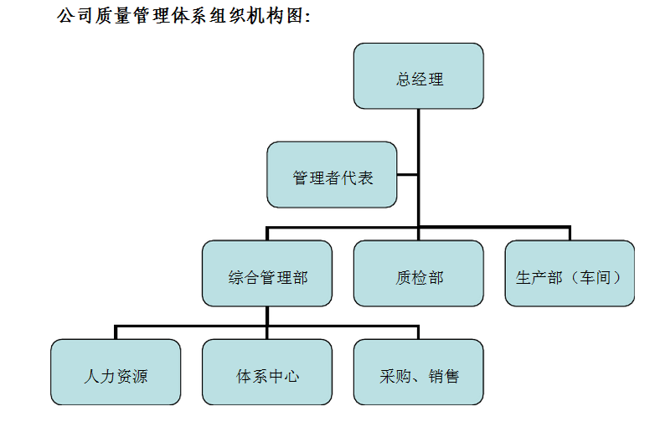

八、风险监测和应急管理
企业质量风险管理流程
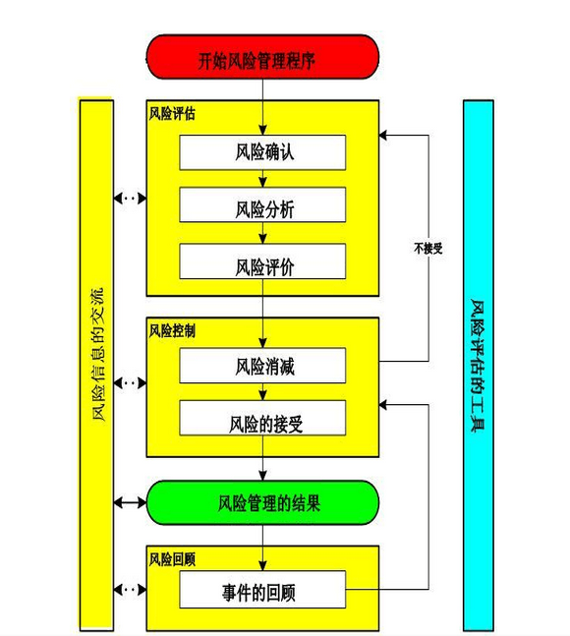

企业制定了安全应急预案，成立了以总经理李相东为组长，刘序田为副组长，武亚杰为组员的应急领导小组。并明确了应急领导小组及各相关部门职责。
安全应急领导小组下设应急指挥办公室，由刘序田兼任办公室主任。联系电话：18863967630。

九、企业质量诚信
始终坚持“以老人为中心，持续不断的改进、提高”的质量方针，加强了服务前、中、后的管理工作，保证客户信息的及时传递和客户的投诉处理意见的及时反馈。

十、质量文化建设
公司自成立以来，始终坚持“德行天下”的核心价值观，秉承“家文化、孝为先”的企业文化，践行“不忘初心、用心做事、坚韧不拔、与时俱进”的企业精神，运用先进的管理思想，建立科学的管理体系，形成行之有效的管理制度，依法运营、以情管人。严格按照ISO9000标准，做到人、财、物职责、权限明确。建立组织机构，逐级管理，做到管理即无空白又无重叠，事事有人管，人人都管事，管事凭效果，管人凭考核，考核必落实。按照全面质量管理中的科学方法，分析问题，提升综合管理能力。
依据公司“以老人为中心，持续不断的改进、提高”的质量方针要求开展品牌建设工作。为进一步推动企业创名牌产品的战略，增强企业产品的核心竞争力，我们建立和完善了创建名牌产品的激励机制。认真贯彻产品标准，强化质量管理，严格按ISO9001标准开展各项质量管理工作，对内抓管理，降成本增效益，对外拓市场，创品牌树形象。各项基础管理工作的顺利开展，为公司创名牌奠定了坚实基础。

十一、特种设备安全管理情况
高度重视安全管理工作，公司设有安全服务小组专职负责公司的安全管理工作的检查、考核、监督、管理工作。制定《安全管理制度》根据要求每周对公司进行检查考核，对检查出的不符合项现场开具不符合项整改报告单，限期整改，整改完成后由专人进行验证，形成了检查有落实，落实有考核，考核有整改，整改有验证的管理体系。同时每月将检查的情况进行汇总，通报全公司，达到举一反三的整改效果。
每年公司组织相关人员进行安全继续教育培训，培训合格颁发安全资格证书，每年负责特种设备安全操作证书的培训，同时采用请进来，送出去的培训方式邀请专业老师对员工进行培训，提高员工的实际操作水平。特种作业人员持证上岗率100%。
1）建立特种设备安全管理机构
为严格贯彻国家关于特种设备的相关法律法规规章、标准，确保特种设备安全运行，保障员工和财产安全，促进公司安全服务。公司设立设备部作为特种设备安全管理的日常管理机构，设备部有专职安全管理人员负责公司特种设备相关管理工作，各服务单位专兼职安全员负责本单位特种设备安全日常管理工作。
2）建立健全特种设备管理制度
为加强特种设备安全管理，结合公司实际制定了《特种设备安全使用管理制度》、《特种设备安全技术档案管理制度》、《特种设备作业人员管理和培训教育制度》、《特种设备隐患排查治理管理制度》、《压力容器安全使用管理制度》、《起重设备安全使用管理制度》等管理制度。通过以上制度的制定在一定程度上规范了特种设备的安全管理，使管理有章可循。目前以上制度正在试行阶段，我公司将在今后日常管理中不断完善建立健全特种设备安全管理制度，提高特种设备的管理水平和能力。
3）特种作业人员培训教育
依据《特种设备安全监察条例》规定，联系特种设备安全监察，组织特种设备作业人员进行安全教育培训，目前共有3名特种设备作业人员取得特种设备操作资格证书。
4）特种设备运行情况
公司根据制定的特种设备相关制度及下发的特种设备安全操作规程等要求各单位认真执行相关规章制度，建立健全本单位的特种设备管理制度，做好特种设备运行记录及相关台账。在特种设备运行期间，公司采用先进的DCS系统，提高了系统操作的安全性和可靠性。在日常检查中，严格执行安全操作规程，特种设备作业人员持证上岗，严禁超压、超温、超负荷运行。公司为做好特种设备的维护保养工作，与供应商签订了起重设备维护保养合同，对公司所属起重设备进行维护保养。
- 特种设备安全管理存在的问题
公司自成立至今，由于建设阶段和服务阶段特种设备管理的组织机构发生变化，相关资料在移交、衔接中出现纰漏，致使特种设备相关资料不完善。在今后的工作中，公司将对特种设备档案进一步完善，确保特种设备安全运行，促进公司安全服务

十二、服务质量责任
公司本着“质量第一、客户至上”的原则，遵循ISO9001等质量体系服务管理程序的规定要求，在万林系列品牌服务的全过程向广大客户郑重承诺：
优质服务给客户；一流服务求发展；客户需求是起点；客户满意是目的；优质服务是关键；做精做细服务全过程。
保证提供最佳技术和业务咨询，使顾客准确了解我公司服务内容、收费标准以及供货能力。
多年来始终坚持以老人为关注焦点，最大限度满足老人的个性化需求，公司多次被上级部门评为优秀质量管理单位。

十三、报告结束语
在新的起点上，我公司将全面落实科学发展观，以实现循环经济、可持续发展为目标，紧抓历史机遇，坚持科学化管理、多元化经营、规模化服务、市场化运作的发展思路，不断加快新型工业化建设步伐。围绕科学发展这个中心，以管理为根基，以改制为动力，以扩张为主线。坚持以信息化带动工业化，以工业化促进信息化，走出了一条科技含量高、经济效益好、资源消耗低、环境污染少、人力资源优势得到充分发挥的新型工业化道路。在今后的发展道路上，我公司将以优质的产品和服务回报广大关心和支持我们的客户。

